안녕하세요
저는 윤선교사님과 함께 사역하고 있는 BCDP 101명 아이들의 엄마가 된 단기선교사 김은선입니다 ^ ^ 탄자니아에 첫발을 딛고 두근두근 설레임과 기대감이 가득 찬 모습으로 인사 드린 지가 엊그제 같은데 벌써 탄자니아에서의 생활도 1년째 접어들고 있답니다 그 동안 다들 평안하셨지요?
탄자니아는 지금 겨울이 지나가고 있습니다 건기로 인해 풀과 숲의 나무들은 매 말라 삭막함을 더해가고 날씨는 오돌오돌~ 해가 뜨지 않은 아침저녁으로는 너무너무 추워서 우리꼬맹이들은 감기를 달고 살고 있답니다 ㅜㅠ 종종 “한국이 이렇게 더운데… 너는 어찌 지낼지.. 걱정되서 연락했어~”라며 소식을 전해오는 분들 때문에 마음이 따뜻해지는데요~ 하지만 그런 말을 들을 때마다 너무 시원하게(?) 살고 있어서 조금 부끄럽기도 죄송하기도(?) 하고 저도 한국에 있을 때는 아프리카를 생각하면 푹푹 찌는 더워와 살을 태울 듯한 뜨거운 햇볕… 만을 생각했었는데 하나님께서 아프리카라는 나라를 얼마나 오묘하고 매력적으로 지어놓으셨는지… ’- ‘ 우리나라처럼 뚜렷하진 않지만, 봄 여름 가을 겨울 사계절을 조금씩 느낄 수 있답니다

저는 11월의 기도편지에서 언급했던 기아대책 CDP관련 계획서가 통과되어 2012년도 3월초 BCDP(Before CDP)를 통해 해맑은 101명의 아이들을 만났답니다. 마을회의를 통해 CDP에 대해 소개하였고 교장선생님과 마을의 유지, 현지목사님, 마을사람들이 Lubungo Muungano school의 1학년 아이들을 선정해주셔서 1학년 아이들이 수해를 받고 있답니다. 저희가 처음 학교에서 1학년아동들의 명단을 받았을 때는 1학년이 70명 정도였는데 CDP를 시작한다는 소식이 전해지자마자 1학년아동수가 100명이 넘었다며 다급하게 학교선생님이 소식을 알리는 해프닝도 일어났었답니다 1학년이라고 해서 우리나라처럼 모두 같은 7-8살이 아니라 7살에서 많게는 12살까지 다양한 아이들을 만나게 되었지만 모두 정식교육을 받는 것은 처음이라 글을 읽고 쓸 줄 아는 아이들은 한 두명 뿐이었습니다 그래서 저희가 선택한 방법은 101명의 아이들을 학교선생님의 도움을 받아 25-26명씩 그룹을 나누어 월요일에서 목요일까지 한 그룹씩 센터를 방문하도록 하였고 첫째 주는 스와힐리어, 둘째 주는 수학, 셋째 주는 영어, 넷째 주는 미술수업을 하면서 매시간마다 숙제를 내주고 있답니다. 생애에 처음으로 받아 든 영어교재, 처음 만져보는 여러가지 학용품, 여러가지 색색깔의 교구들을 바라보며 꾸욱꾸욱 공책에 눌러쓰며 연신 미소를 내비치는 우리 아이들의 모습에 아이들에게 새로운 배움의 기회를 가지게 하신 하나님께 너무나 감사하고 또 감사했습니다.
아이들은 11시 학교수업이 마치자 마자 차를 타고 센터로 오게 됩니다. 와서는 맛있는 점심식사을 먹게 되는데, 처음 아이들을 만났을 때, 키와 몸무게를 점검한 결과, 대부분의 아이들이 평균이하의 몸무게라는 사실에 놀라지 않을 수 없었습니다. 그래서 저희 센터는 매일 모든 인원에게 우유를 공급하고, 매주 공부를 하러 오는 그룹의 아이들에게 급식을 시행할 예정이었으나, 우유를 구하는 일이 잘 해결되지 않아 급식에 더 많은 투자를 하여 영양가가 듬뿍 담긴 식단을 짜서 아이들에게 제공하고 있습니다. 그리고 여러 후원자분들의 후원을 받아 4마리의 소를 구입하게 되었는데 얼마전, 한 마리의 소가 새끼를 낳게 되었어요. 조만간 우리 아이들에게도 신선한 우유를 공급할 수 있을 것 같아요~ 또 에셀 에그티라는 비타민제를 보내주셔서 아이들에게 이름이 새겨진 비타민병을 하나씩 나누어주어, 아침, 저녁으로 집에서도 챙겨먹을 수 있도록 하고 있으며 구충제도 후원을 받게 되어, BCDP센터가 시작할 때 아이들 모두 복용하였습니다. 많은 분들의 사랑을 먹고 자라고 있는 우리아이들, 조만간 우리아이들 모두 통통한 볼을 가질 날.. 너무너무 기대되시죠?
이렇게 점심식사를 한 후 2시간동안 수업을 하고 성경이야기시간을 가지게 됩니다. 아이들의 대부분은 무슬림의 가정에서 성장하기 때문에 성경에 대한 부분을 너무 심하게 언급하면 거부반응을 일으킬 수도 있어 선생님께서 재미있는 이야기로 바꾸어 성경이야기를 전하면 아이들이 그 속에서 교훈을 찾아내는 방식으로 수업을 진행하고 있구요~ 이야기 수업이 끝나고 나면 재밌는 이야기거리를 준비한 아이가 나와서 자신의 이야기를 발표하는 시간도 가지게 됩니다.
보통의 탄자니아의 교실은 선생님이 아이들을 때리는 소리가 끊이지 않게 들립니다. 한 선생님이 100명의 아이들을 지휘하기 위해서는 처벌이 필요하겠지만, 너무나 심각한 탄자니아의 처벌강도에 놀라 BCDP 시행하기 전, 매없는 교실을 만들자고 뜻을 모았습니다. 하지만 매로 다스려진 아이들에게 매없는 교실은 그저 마음대로 장난칠 수 있는 놀이터쯤으로 생각되어지는 지… 통제가 전혀 이루어지지 않았어요. 그래서 생각하고 생각한 끝에 어렸을 때 교회선생님께서 시행하던 스티커북을 이용해보기로 했습니다. 빨간 별 스티커와 파란별 스티커로 나누어 빨간별은 말을 듣지 않고 말썽을 부린 아이에게, 파란별은 발표도 잘하고 모범적인 아이에게 주어져서 파란별20개를 모은 어린이에게는 선물이 돌아가지만 빨간별20개를 모은 아이는 집으로 가정통신문이 보내지는 방식입니다 반신반의하고 시행한 스티커북 제도의 힘은 놀라웠습니다. 아주아주 통제하기 힘들었던 세번째 그룹아이들이 순한 양이 되버렸구요. 파란별을 받기 위한 아이들의 노력은 상상초월이었습니다. 모두들 매를 들어야 말을 듣는 다던 우리아이들…. 마냥 순진하게 자신의 착한별을 세면서 조심조심 선생님의 말에 귀를 기울리는 모습이 얼마나 사랑스럽던지… 옛 어른들이 말씀하셨던 사랑의 매 없이 그저 사랑만 가지고도 아이들을 변화시킬 수 있다는 것을 보여줄 수 있는 기회를 주신 하나님께 감사했습니다.
4월부터 6월 중순까지는 아이들의 가정환경을 파악하기 위해 가정방문도 시행하였답니다. 아이들이랑 함께 걸어 다니며 한 가정씩 방문을 했는데 작게는 30분에서 많게는 2-3시간까지 집과 학교의 거리가 너무나 멀었고 차들은 얼마나 쌩쌩 달리는지… 한 마을을 다 돌면, 해가 지기 일쑤여서 부모님들과 많은 이야기를 나눌 수 없었지만 아이들의 상황과 아이들이 느끼고 있는 아픔과 슬픔, 행복에 조금이나마 가까이 갈 수 있었던 시간들이었던 것 같습니다 교실에서 대할 때는 그저 해맑은 미소를 가진 작은 꼬마아이인줄로 만 알았던 우리아이들이 깨어진 가정 속에서 때로는 가장 노릇을 하며 생활하고 있는 모습에 마음이 아파 눈시울을 붉히기도 했고, 따뜻한 가정에서 따뜻한 마음을 가진 부모님들 곁에 웃음 짓고 있는 아이들의 눈망울이 너무 예뻐 마음이 따뜻해지기도 했습니다. 마사이 마을에 갔을 때는 아주머니들의 음식대접에 배가 불러 일어나지도 못하고 낑낑거리며 집에 돌아와서 밤새도록 화장실에 다니기도 했구요 ^ ^ 요즘 이상기후 현상으로 농사가 잘 안되어 하루 한-두끼로 생활하고 있다는 소식을 접했는데도 그저 저의 손에 옥수수 몇 개를 쥐어주며 줄게 이것밖에 없다며 연신 미안하다고 말씀하시는 아이의 아버지의 마음이 전해져 하루종일 마음 따뜻하기도 했고 언제나 마음의 문도 가정의 문도 꽉꽉 닫아두고 폐쇄적인 생활을 보여주는 무슬림의 가정들이 저희의 방문에 반갑게 맞아주시고 또 그 가정의 문을 여는 모습들에 많이 놀라기도 했습니다
가정방문을 다니면서, 정말로 감사했던 게 매 없는 교실에 대한 학부모님들의 관심이었습니다. 정말로 매를 안때리냐며 물어보시는 분들도 계셨고, 아이들이 너무 좋아한다며 용기를 북돋아주는 분들도 계셔서 매 없는 교실을 시행하면서 부딪쳤던 어려움들에 지쳐있던 마음이 씻은 듯이 나아버렸고 더더욱 기독교적 사랑을 가르치는 센터로 거듭나야겠다는 생각이 들었습니다.
점심도 거르기 일쑤고 하루에 기본 7-8시간씩 걸어 다녀 다리도 아프고 풀숲을 헤치고 다녀 상처를 달고 살았지만 제가 자기집에 왔다는 것만으로도 웃음을 참지 못하던 아이들의 모습에, 저를 따라가고 싶다며 엄마 앞에서 급기야 훌쩍훌쩍 눈물을 흘리던 아이의 모습에, 또 탄자니아가 가진 기초적인 가정의 문제에 집중하고 그것을 위해 기도할 수 있어서 너무나 행복하고 즐거웠던 시간들이었던 거 같아요… 기회가 되면 제가 한국으로 돌아가기 전에 한번 더 가정방문을 시행하고 싶은데….. 101명의 아이들의 가정을 한번 더 돌아볼 수 있는 시간이 허락될지 의문입니다.
6월말에는 1-6달까지 생일을 가진 아이들을 위한 생일파티 겸 학부모 초청잔치를 시행하였답니다
학부모님들과 101명의 아이들, 한국에서 교회헌당예배를 위해 방문해주셨던 목사님과 장로님들과 권사님이 참석해주셔서 더 없이 즐거웠던 시간들이었어요. 저와 선생님들이 함께 만든 사탕목걸이와 왕관을 아이들에게 씌웠더니 얼마나 이쁘고 사랑스럽던지 ‘- ‘ 아이들이 준비한 곤젤라(탄자니아 전통 환영인사), Happy birthday 노래, 싹트네 노래에 맞춘 율동까지 선보인 후 장로님들께서 악기연주를 해주셨고 이어서 생일인 아이들에게 부모님들과 학교선생님, 장로님, 권사님이 나오셔서 한 아이, 한 아이 입에다가 케잌을 먹여주셨답니다. 그리고는 저희 부모님과 저를 위해 후원해주시는 많은 분들의 헌금으로 가정방문을 다니며 찍어두었던 가족사진을 A4용지 사이즈로 인화하여 액자에 담아 선물로 드렸답니다. 생애 처음으로 받아 든 가족사진에 모두들 기분 좋은 함박 웃음을 내비치며 연신 제 손을 잡고 감사하다는 말을 전하시는 학부모님들께 작은 것에도 행복할 줄 아는 마음을 배울 수 있게 해주셔서 제가 더 감사했답니다. 이어 모든 행사가 마친 후 모두모두 모여 Pilau(탄자니아 잔치집에서 먹는 밥)와 음료수를 먹는 시간을 가졌는데 많은 사람들이 와서 여러가지 걱정을 했음에도 불구하고 아이들 부모님들이 음식을 준비하는 것에서부터 배식, 마무리 설거지까지 자신의 일처럼 함께 해주어 아주 잘 마무리 할 수 있었답니다
5개월간의 우리아이들과 알콩달콩 생활사를 얘기 하다보면 언제나 이렇게 말이 많아져 버리네요.
많은 분들의 관심과 중보기도가 모여 우리아이들을 하나님을 닮은 사랑스러운 아이들로 양육시키고 탄자니아 모로고로 루붕고 이 땅에 하나님의 기적이 만들어지고 있습니다
101명의 아이들이 달라지고 아이들의 얼굴에는 항상 웃음이 번져나오며 무슬림의 가정 가정들이 이 아이들을 통해 조금씩 가정의 문을 여는 모습들이 보여지고 있음에 너무나 감사해요.
모든 영광을 하나님께 올려드립니다

BCDP 사진

육적인 영역.
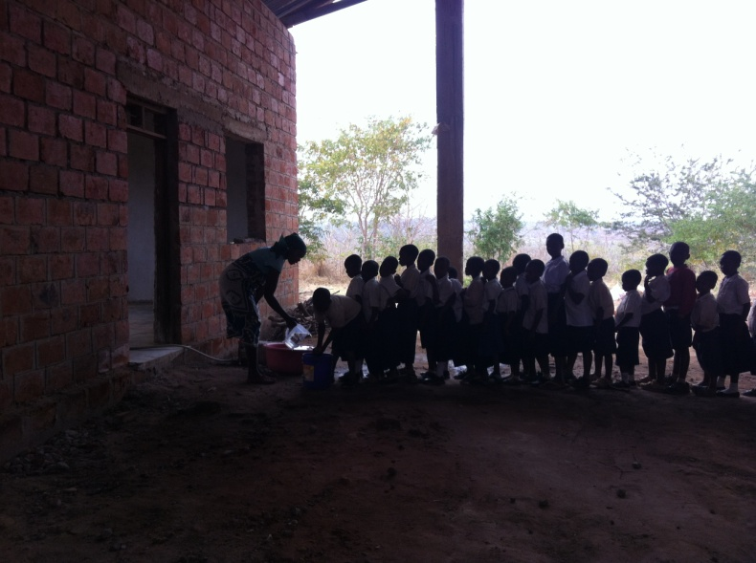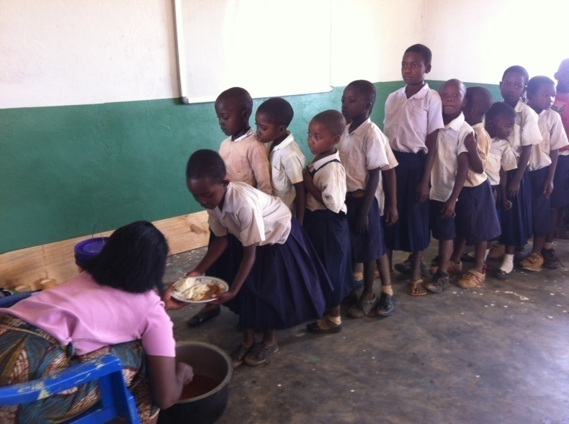
배식받는 모습입니당 ^ ^ 한줄로 서서 기다리는 우리아이들의 모습 너무 이쁘져..? 하지만 이렇게 한줄 서는 연습도 한달이나 걸렸어요 ㅜㅠ 배식을 다 받은 아이는 배식을 위해 수고해 준 Mama에게 항상 Asante! (감사합니다)라는 인사를 잊지않고 한답니다

밥먹기전, 아이들이 줄을 맞추어 기다리고 있으면~ 선생님이 앞에 서서 손을 잘 씻을 수 있도록 도와주는 모습이에요

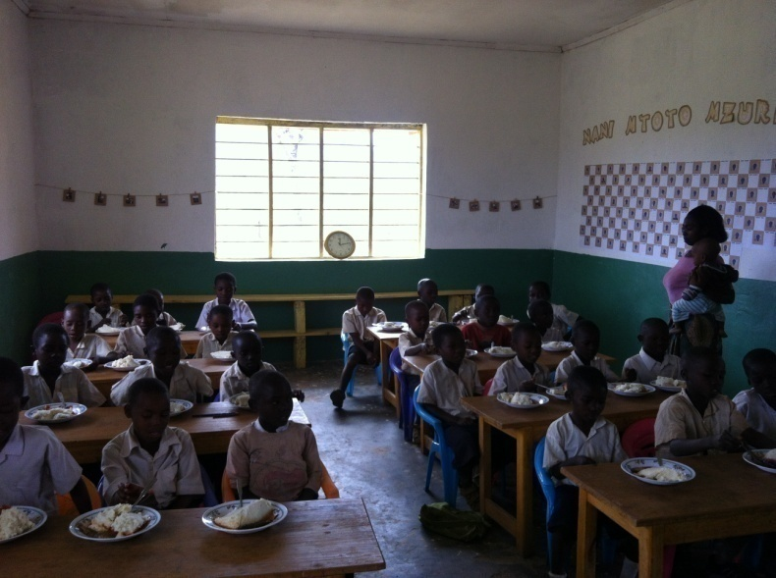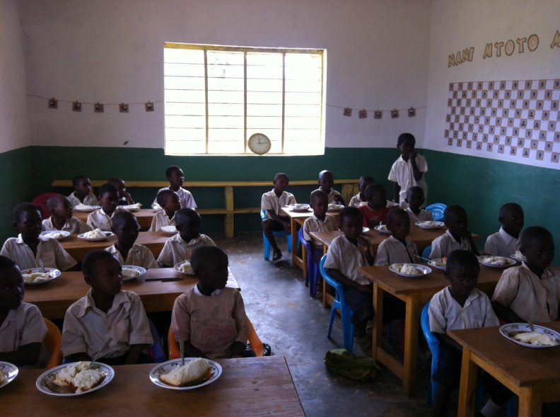
아이들 모두 배식을 받을 때까지 기다리는 동안~ Mama가 돌아보며 양이 부족한 아이들을 더 받을 수 있도록 도웁니다 그리고는 한 아이가 일어나 “ 하나님 음식을 주셔서 감사합니다! 선생님 감사합니다! 도움을 주신 분들 감사합니다! “ 라고 하나하나 선창을 하면 다른 아이들이 후창을 하는 방식으로 음식에 대한 감사하는 기도 후 다 함께 영양이 듬뿍 담긴 식사를 한답니다 고기반찬, 멸치, 양배추, 생선 등등 매주 다른 반찬으로 영양을 보충시켜줍니다 최대한 여러 영양성분을 섭취할 수 있도록 하고 있는데 낯익지 않은 음식은 잘 먹지 못하는 아이들이 많아 고민하고 있답니다 ㅠㅜ

영적인 영역
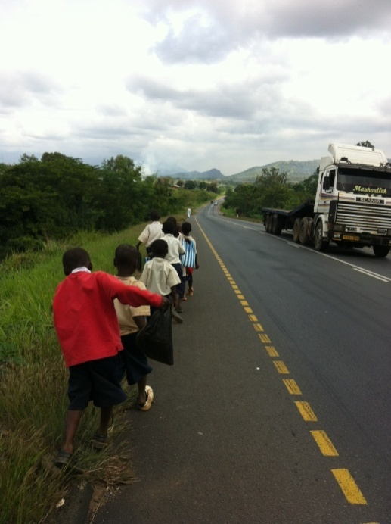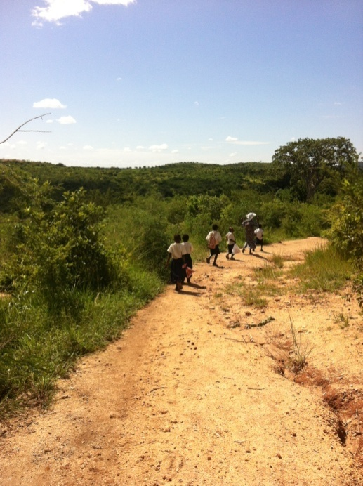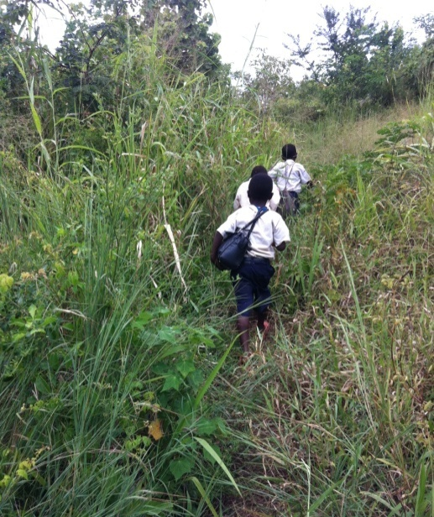
가정방문을 위해 아이들과 함께 마을로 들어가는 모습이에요 차들이 쌩쌩 달리는 고속도로를 지나서~ 좁고 꼬불꼬불한 산골 길도 지나고~ 한치 앞도 보이지 않는 풀숲을 헤치며 길을 만들어가며 걷기도 하고 ‘- ‘ 서로가 함께 하기에 신이 나서 콧노래를 흥얼거리기도 하고 노래를 함께 부르며 걸었었어요 마을에 들어서서는 외국인이 자신들처럼 걸어서 다닌다며 신기하게 생각하시는 어르신들도 있었고, 자신도 우리교실 학생으로 받아주면 안되겠냐고 장난치시는 분들도 있었어요 ^ ^ 그리고 처음보신 분인데 “또 아이들 집 방문하러 가는 거냐며”하며 인사를 건네는 분들도 있었답니다 전 마을의 연예인이 되어버렸죠 ^-^ 이 시간들 . . 제 인생에 잊지 못할 추억의 그림 한 폭이 만들어졌답니다

제 배의 한계를 알게 해주셨던 마사이 가족들의 사진이에요
산 위에 사는 이들은 소들과 친구가 되어 정말 자연친화적(?)인 생활을 하는 모습을 보았습니다 첫 번째 사진의 Mama는 자신의 집에 들어가자마자 잠깐 눈을 감아달라더니 우리를 향한 축복의 기도와 하나님께 우리가 자신의 집에 방문할 수 있게 해주심을 감사하는 기도를 드리시더라구요 그들에 받았던 마음… 정말 사람 사는 향기가 나는 사람들이었어요
가정방문 시행 후 이렇게 모든 가정의 가족사진을 남겨 두었답니다

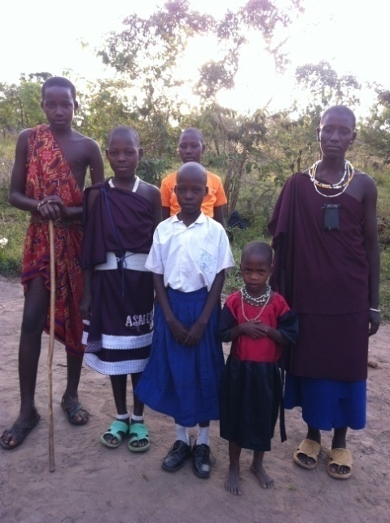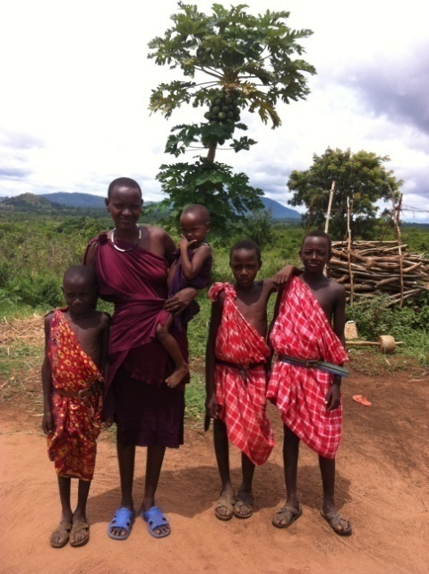
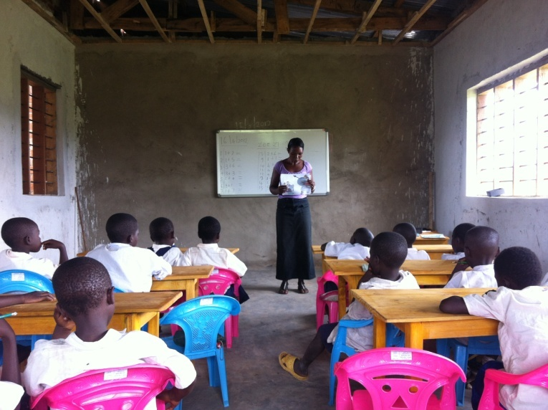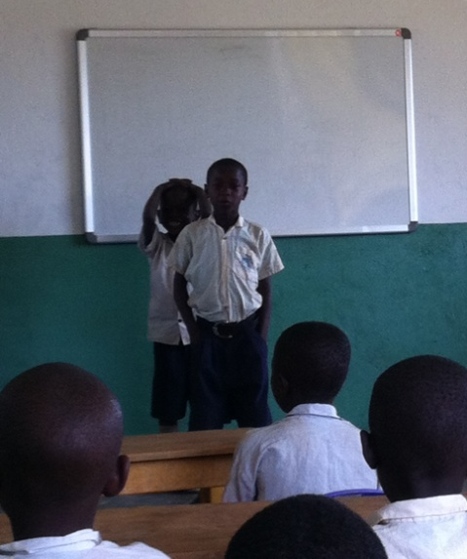
성경이야기 시간, 그림을 보여주며 다윗이야기를 해주고 있는 사진입니다 이 날엔 다윗이 하나님만을 바라보며 골리앗을 무찌른 용맹함에 대해 배우는 시간을 가졌어요 다음순서로는 나와서 자신이 알고 있는 재미있는 이야기 발표시간

교육적 영역
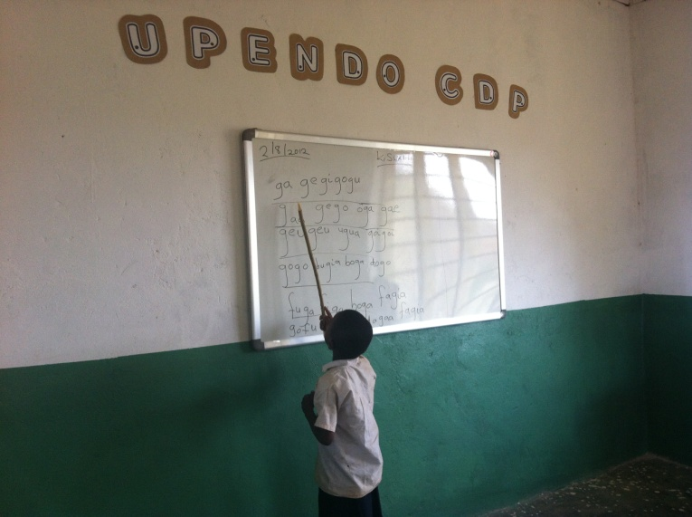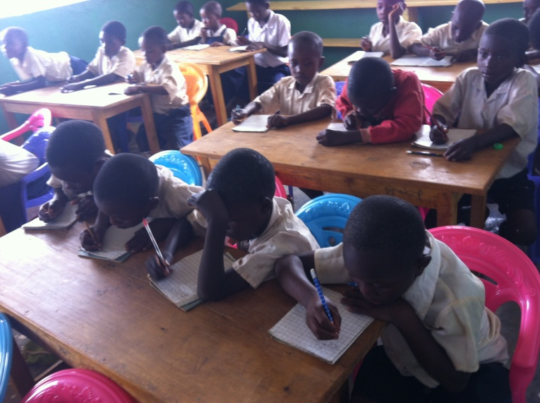
스와힐리수업시간 읽고 쓰는게 부족한 아이들을 위해 나와서 읽어보기도 하고 공책에 쓰는 연습도 시킨답니다

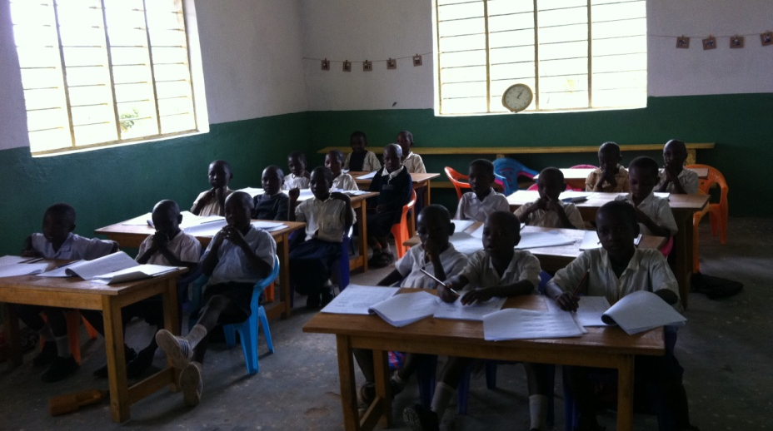
수학수업시간
수 연산에 대한 개념이 잘 잡혀 있지않아
아이들이 더하기, 빼기를 너무나 힘들어
했었어요 그래서 연산교구를 만들어 사용해
보았습니다 요즘 한국어머니들이 아이들 교육
에 관심이 많으셔서 인터넷에 여러가지
방법들을 시행한 후 정리하여 포스팅을
잘 해 놓으셨더라구요 그래서 아이들을 교육
하는데 있어 아주 많은 해답들을 찾고 또
참고할 수 있었답니다 아이들이 집중하고
재미있어 하는 모습에 또 보람을 느끼는 하루
였답니다 ^ ^
니다 ^ ^
영어수업시간
영어시간에는 ABC 알파벳을 점선을 따라 적으며 익힐 수 있는 교재를 만들어서 사용하고 있습니다 생애 처음 받아 든 교과서에 눈이 휘둥그레진 아이들 ^ ^
점선을 따라 꾸욱꾸욱 눌러쓰는 모습이 너무나 귀여워 웃음 짓게 한답니다
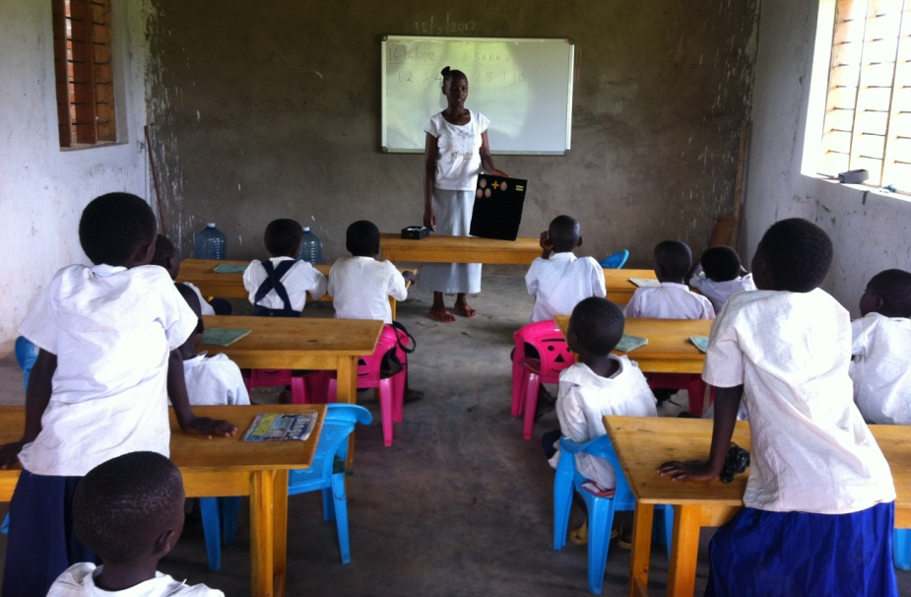
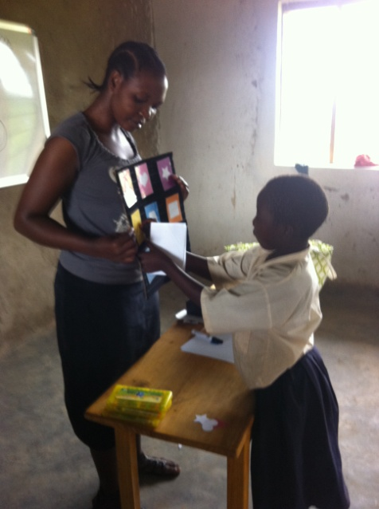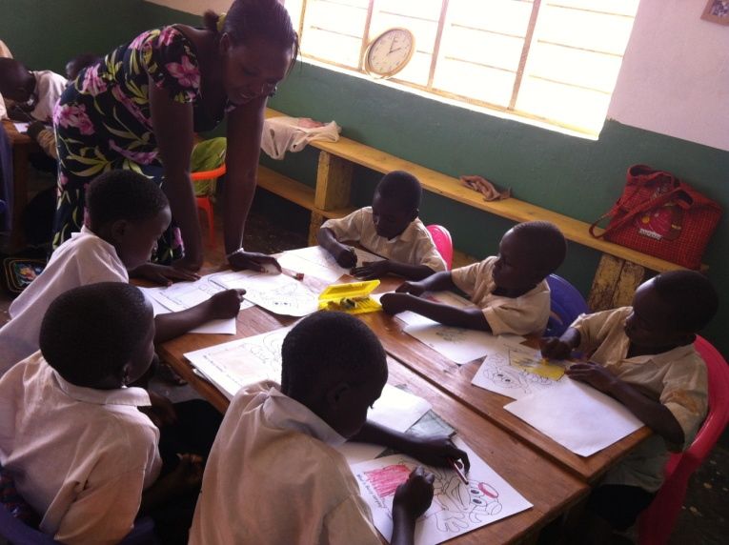
미술수업시간
도형이름 익히기
색종이 접기
우리집그리고 소개하기
내 얼굴 그리기
색칠공부하기 등등
다양한 미술수업으로
아이들의 상상력을
자극시켜 줍니다 ^ ^

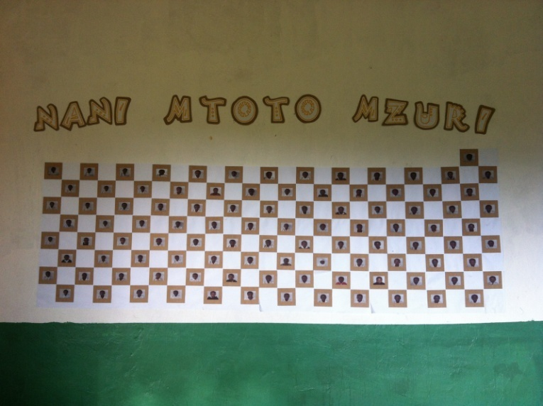
이것이 바로바로!
매 없는 교실에 대한 희망을 선사해주고
우리 아이들을 순한 양으로 만들어 준 스티커북입니다
환경미화를 어떡해 할까 고민하다가
경쟁심리를 찾아 볼 수 없는 우리아이들에게
선한 경쟁심을 만들어보고자 만들었어요
자신의 사진 옆에 붙인 스티커를 하나하나
세면서 아주 열심히 공부에 임하는 아이들이
너무나 순수하고 귀엽답니다
고생한 보람을 톡톡히 보답해주고 있어요 ^ ^

사회정서적인 영역
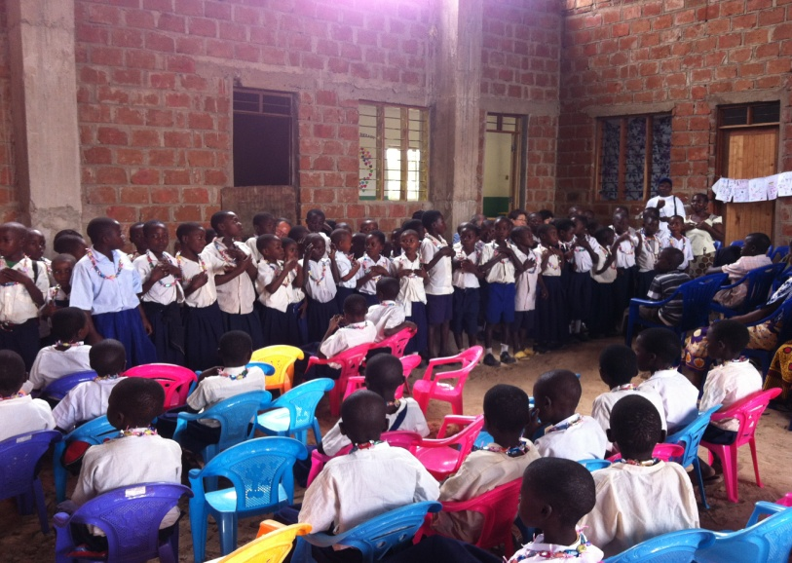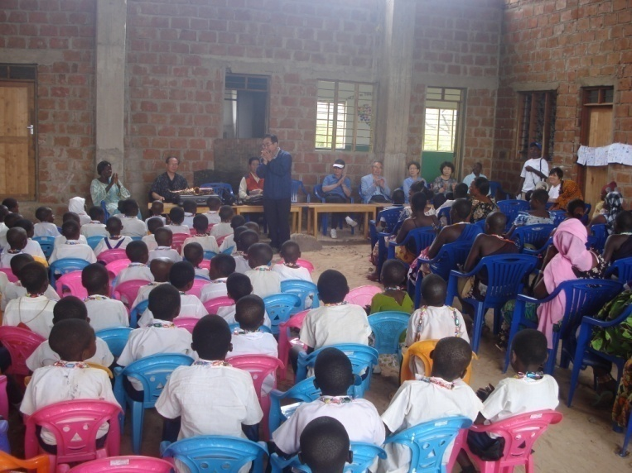
6월 24일에 생일파티를 진행하였는데요~ 아이들이 준비한 곤젤라, 노래 후 싹트네~ 에~ 싹터요~ ♪♬♬를 스텝들과 힘을 모아 스와힐리어로 바꿨었어요 아이들이 율동을 어찌나 잘 하던지….. 생글생글 웃으며 하는 아이들이 대견했었습니다 ^ ^ 아이들의 귀여운 율동이 끝난 후 한국에서 교회 헌당식 참석을 위해 오신 장로님과 목사님께서 아이들을 위해 작은 음악회를 열어주셔서 너무 감사했습니다 ^ ^

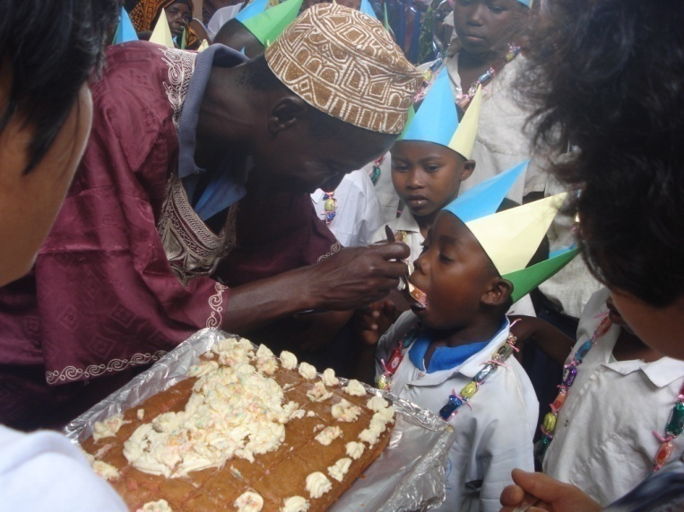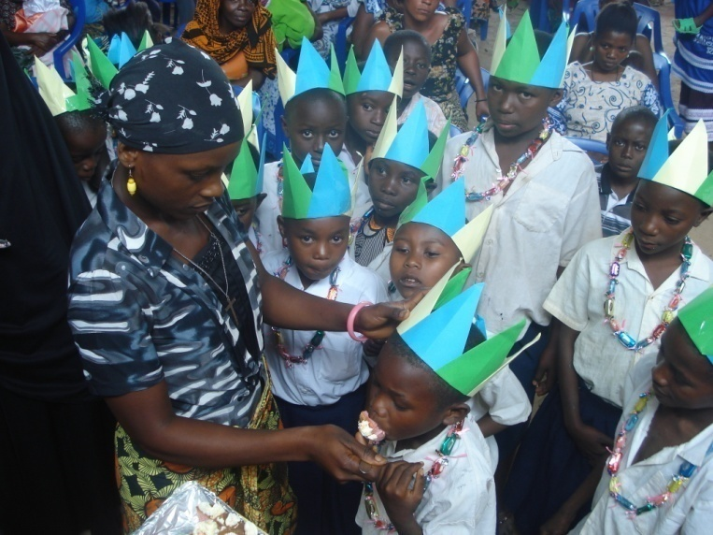
1~6월달 생일을 맞이한 아이들에게 학부모님, 장로님, 권사님, 학교선생님이 나오셔서 한아이씩 입에다가 케잌을 먹여주었답니다 아이들은 자신이 이 세상에서 사랑받는 존귀한 사람이라는 것을 알게 되고 또 부모님들은 아이들이 이렇게 성장해주었음에 감사하는 시간들이 된거 같습니다 ^ ^

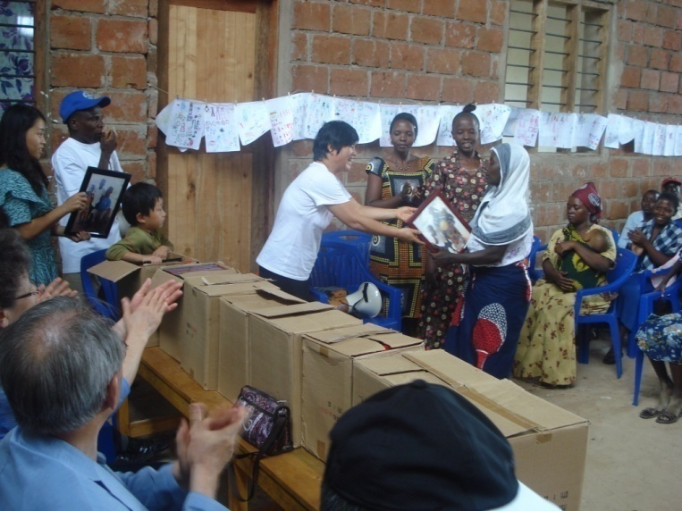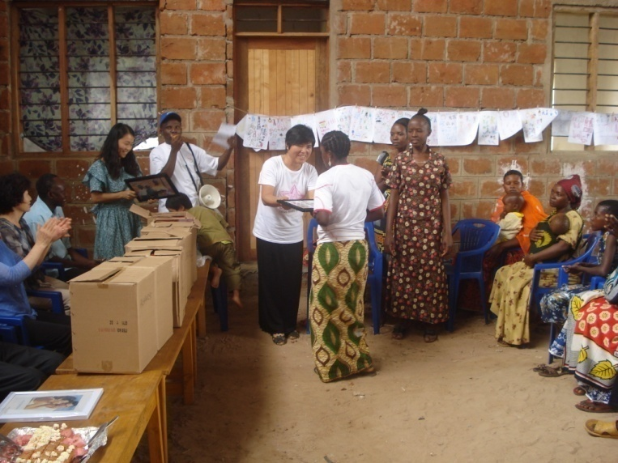
가정방문 다니면서 찍어두었던 가족사진이 빛을 발하는 순간입니다
집에 걸 수 있도록 가족사진액자를 전달하는 사진인데요~
후원해주신 손길이 있었기에 부모님들과 아이들에게 잊지 못할 추억의 한폭을 선사하게 되었습니다 ^ ^
관심가져주시고 후원해주시고 기도해주시는 모든 분들께 다시 한번 감사를 드립니다

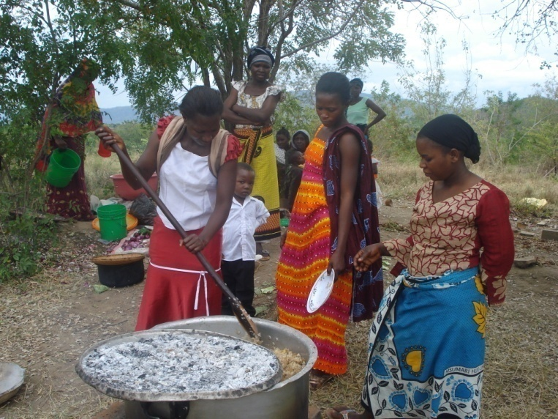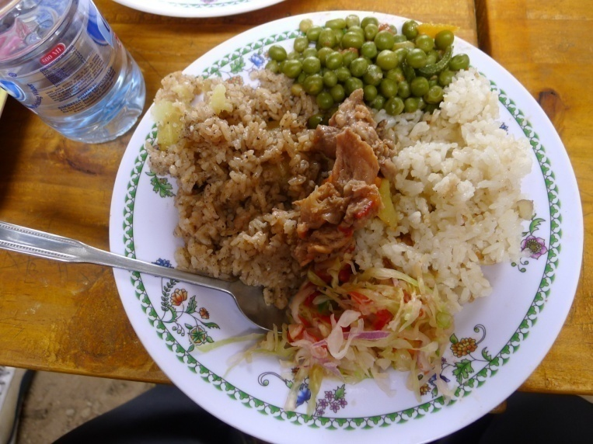
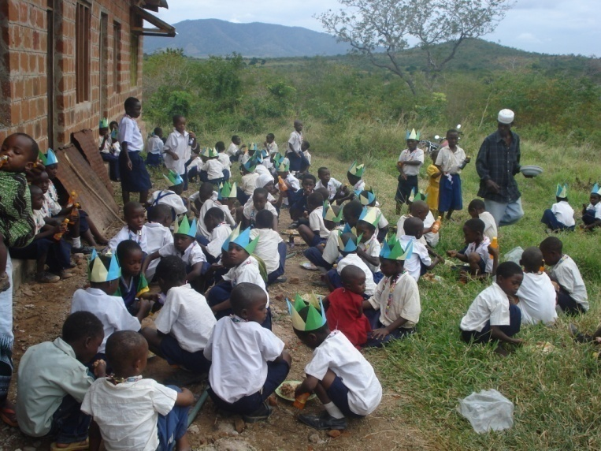
많은 걱정들을 뒤로하고 Mama들의 도움으로 만들어진
생일밥상입니다 ‘- ‘ 300인분을 하기 위해 아주아주 큰 솥 2개가 동원되어 Mama들의 헌신으로
모두모두 배가 터지도록 먹을 수 있었답니다
아이들의 웃음이 끝이지 않던 생일파티였답니다
BCDP를 열고 5개월이란 시간이 지났습니다 시간에 비해 많은 것을 경험할 수 있는 기회가 생긴 것에 감사하고 변화 되어지는 아이들의 모습을 바라보는 것도 행복하고 뿌듯하고 또 마을 분들과의 관계형성도 빨리 이루어지고 그 분들께 예쁨을 받고 있어 너무나 감사합니다 하지만 그렇기 때문에 더 마음이 아픈 한가지가 있습니다
지금 현재 아이들이 공부하고 있는 센터는 학교와 너무나 멀리 떨어져 있습니다 처음 BCDP를 열기 위해 센터를 알아보던 중 마을회관을 빌려 사용하려고 했으나 마을회관엔 창문이 없어 너무나 어두웠고 시설도 갖추어 있지 않고, 물도 구하기 어려워 아이들을 돌볼 수 있는 여건이 되지 않았습니다 그래서 생각한 끝에 선교사님께서 훈련원으로 짓다가 중단된 건물의 한 방만 수리하여 임시로 아이들이 생활할 수 있는 공간을 마련하여 BCDP교실로 사용하고 있습니다 센터와 학교의 거리는 걸어서는 2시간정도 소요되어, 차로 운행하다보니 많은 인원을 받지 못하는 게 사실이며, 또 아동을 태우고 다닐 수 있는 큰 차가 없어 트럭을 개조하여 사용하기도 하고, 선교사님 봉고에 끼여 타기도 하는데 도로가 다른 지역으로 가는 고속도로의 역할을 하다보니 언제나 차들이 쌩쌩 다녀 안전상의 문제가 제일 염려됩니다. 또, 이동하는 시간을 생각해야 하기에, 마치고 나면 바로 이동해야해서 늘 저와 아이들은 관계의 목마름에 시달리는 것도 사실입니다 한번씩 아이들이 “오늘 센터에서 자고 가면 안되요?” “조금만 놀다가면 안되요?”라고 물어볼 때면 마음이 너무 아파요. 그래서 학교주변에 CDP센터가 지어져서 아이들이 마음껏 뛰어 놀 수도 있고 언제든지 찾아 올 수 있는 곳이 되었으면 하는 게 저의 제일 큰 기도제목입니다. 학교 옆엔 무슬림 사원이 있습니다. 그래서 언제나 아이들은 코란의 소리를 들으며 성장하게 됩니다. 또 앞에서도 언급했듯이 많은 선교사님들께서 전도를 하기 위해 문을 두드려도 보고, 많은 시도를 하였음에도 불구하고 무슬림의 가정들의 문은 열리지 않았지만 CDP를 통해 아이들이 매개체가 되었을 때는 그 가정들의 문이 쉽게 열리고 서로의 마음의 문도 쉽게 열어가는 모습들을 보게 되었습니다. 정말이지 이 땅에, 많은 무슬림들 속에서 아이들을 통한 선교가 얼마나 필요한지….. 빨리 아이들을 위한 센터가 학교주변에 만들어져서 그 곳에서 아이들이 꿈을 꾸고 또 상처를 치료할 수 도 있는 그런 아이들 마음속 천국 같은 교실이 되어지고 그 모습들을 보고 아이들의 부모님들도 마을사람들도 유일한 하나님 또 그 분이 보내셔서 우리의 죄를 위해 돌아가신 예수님을 만나 이 땅이 하나님이 기뻐하시는 땅이 되었으면 좋겠습니다 함께 기도해주실꺼죠?

저에게 하나님께서 많은 것을 내려놓고 탄자니아 이 땅에 나아가라고 하셨을 때, 두려움도 걸리는 문제도 너무나 많았던 게 사실입니다 하지만, 여기 탄자니아에 와서 열한명의 꼬맹이들과 함께 뒹굴면서 생활하고 탄자니아가족들과 선교사님 내외분의 사랑을 받으며 또 101명의 BCDP 아이들의 엄마로써 생활을 하면서 왜 저에게 이 땅으로 나아가라고 하셨는지 조금씩 깨닫게 됩니다 한번씩 소식을 전해오는 친구들의 직장에서의 이야기들을 듣고 있노라면, 그 아이들보다 뒤쳐질 것만 같아 불안했던 제가 정말이지 이 땅에서 맑은 사람들과 맑은 아이들과 그 속에서 나를 돌아보며 또, 그 속에서 하나님의 사랑을 배우며 나아가는 시간을 가진 제 자신이 너무나 행복하고 감사해서 눈물이 나기도 했으니깐요
한국에서 바쁘게 앞만 보고 달리다 보니, 마음이 삭막해지고 여유를 찾아 볼 수 없었던 시간들 속에서 지쳐있던 내 모습이, 많은 것을 가지고 있지 않아도 행복해하고 작은 것에 감사하는 이들을 통해…. 또 맑은 영혼을 가진 아이들을 통해 내 자신을 바라보고 하나님이 원하시는 모습에 눈을 돌릴 수 있게 되는 선교사라는 직업
윤선교사님께서 한번씩 선교사라는 직업이 얼마나 아름다운지 아냐고 물으셨는데… 이제서야 깨닫게 됩니다
누군가에게 희망이 되어 줄 수 있는 직업이라는 것을요….
그리고 많은 분들의 관심과 기도가 있어야지만 실현이 되기에, 많은 분들의 사랑을 받는 직업이라는 것을요
이 많은 것들을 깨닫게 하신 하나님께 감사를 드리고 영광 올려드립니다 ^ ^

